Gestione del nuovo parametro “Tipologia CUP”
In seguito al Piano Nazionale di Ripresa e Resilienza gli enti si troveranno sempre più spesso a dover gestire l’approvazione di progetti legati ai fondi erogati all’interno di tale contesto: questo rende necessaria una gestione ad hoc dei relativi procedimenti amministrativi che consenta di categorizzare puntualmente i CUP ad essi associati.
Proprio in funzione di quanto sopra esposto, sono state apportate migliorie al programma per permettere la compilazione del CUP e l’indicazione di Atti/Procedimenti amministrativi derivanti dal piano PNRR. In questo modo gli atti collegati ad un piano PNRR avranno intestazioni personalizzate e potranno essere facilmente individuati all’interno del programma tramite le funzioni di ricerca.
Di seguito vengono indicati i semplici passaggi con cui sarà possibile operare tale categorizzazione e vengono indicate le modalità di ricerca degli atti amministrativi – già inseriti nel sistema – i cui CUP siano stati categorizzati come derivanti dal PNRR.
Come mostrato nell’immagine sottostante, al momento dell’inserimento della determina l’operatore potrà impostare il CUP. Potrà inoltre indicare se il CUP fa riferimento al Piano Nazionale di Ripresa e Resilienza: basterà cliccare sull’evidenziato menu a tendina e selezionare la voce “CUP con PNRR”. Nel caso in cui si tratti di un Atto non collegato al PNRR il campo “Tipologia CUP” potrà rimanere vuoto.
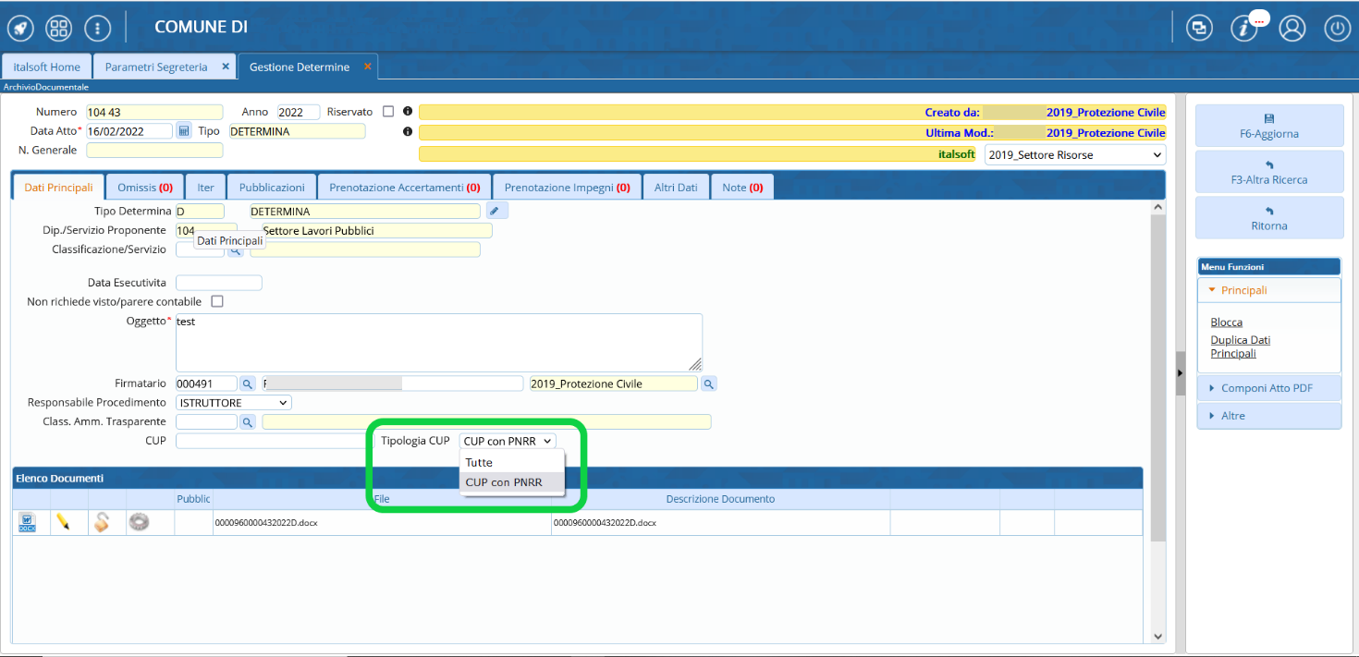
Proprio in funzione di tale impostazione sarà possibile filtrare le ricerche per andare a visualizzare solo gli atti con determinati CUP, oppure che sono stati indicati come riferiti al PNRR. Come mostrato nell’immagine sottostante, si potrà selezionare dal menu a tendina evidenziato, la voce “CUP con PNRR”, oppure si potrà semplicemente selezionare la casella “Indicatore PNRR”. In entrambi i casi si potranno estrarre atti con collegamento al PNRR. Il campo “CUP” potrà essere utilizzato anche come semplice campo per la ricerca di atti con un CUP specifico:
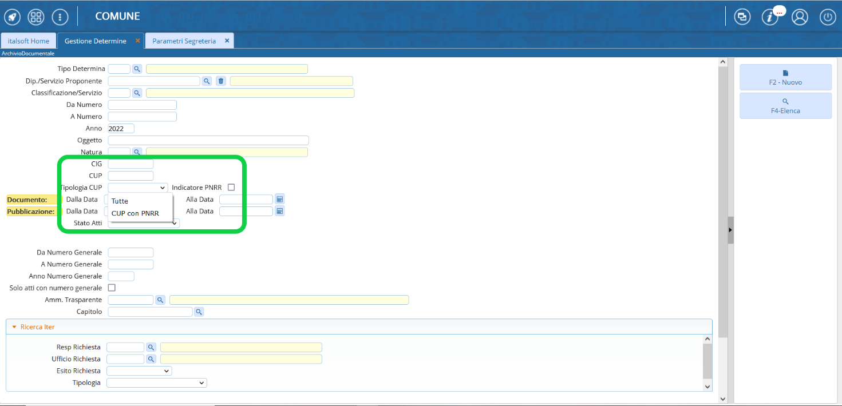 visualizzazioni.

